制宜電測股份有限公司
Chuyi System Co., Ltd.

交流電壓量測系統-校正標準程序

文件編號：CTP-5403
管制編號：07
制訂日期：2014/08/09
修訂日期：2026/03/31
版 本：B4

標 題 | 交流電壓量測系統-校正標準程序 |  |  |  |  | 編 號 |  | CTP-5403
制定部門 | 校正實驗室 |  |  |  |  | 版次 |  | 修訂頁
修 訂 記 錄
修訂日期 | 修訂章節 |  | 修 訂 內 容 |  | 修定 |  | 審查 |  | 核准
103.11.18 | 詳見附錄四 |  | 詳見附錄四 |  |  |  |  |  | 
103.11.18 |  |  | 所有頁版次修改為A1版後重新發行 |  |  |  |  |  | 
104.01.09 |  |  | 相對擴充不確定度修正與評估報告  相同  所有頁版次修改為A2版後重新發行 |  |  |  |  |  | 
104.01.25 | 4.3.1/4.3.3  4.4.2/附錄之校正報告 |  | 新增歸零圖片如圖4及圖4-1～圖4-1～5所示。取值次數，刪除天數。  所有頁版次修改為A3版後重新發行 |  |  |  |  |  | 
104.02.10 | 頁iii & 1  校正報告 |  | 不確定度查核更正  版次修改為A4版後重新發行 |  |  |  |  |  | 
108.10.08 |  |  | 交流電壓源 1 mV ≤ V ≤ 10 mV 擴充不確定度 4.8 mV/V，10 mV < V ≤ 1000 V擴充不確定度 0.62 mV/V  ISO/IEC 17025:2017, TAF-CNLA-R06(6) 2014  TAF-CNLA-T03(3) : 2018  版次為B |  |  |  |  |  | 
111.10.28 | 摘要  1.1.4  4.2.3  8  9 |  | 擴充不確定度更新  330mv增加1mv和5mv自校點  校正數據表增加校正起訖時間  參考資料8.6改版  8.7校正領域認證特定規範追加  版次B1 |  | 鄭  程  宏 |  |  |  | 
2025/08/24 | 摘要  3.2  4.4.2  8.8 |  | 擴充不確定度更新  環境條件追加  CNLA-T28(1)指引追加  版次B2 |  | 陳秉廷 |  | 鄭程宏 |  | 鄭程宏
2025/12/04 | 4.2.3  7 |  | 修正表單內容及更正為44個校正點。  變更第14頁校正說明之第3點說明內容之敘述。  版次B3 |  | 陳秉廷 |  | 鄭程宏 |  | 鄭程宏
2026/03/31 | 9 |  | 更新附錄附件1至附件3  版次B4 |  | 陳秉廷 |  | 鄭程宏 |  | 鄭程宏
分發單位 | 校正實驗室 |  | 份 數 | 01 | 管制編號 |  |  |  | 07
正 本 |  | 文件管制中心

標 題 | 交流電壓量測系統-校正標準程序 | 編 號 | CTP-5403
制定部門 | 校正實驗室 | 版 次 | B4

摘 要

本資料為制宜電測公司之交流電壓量測系統校正標準程序。本交流電壓量測系統之參考標準表為Fluke 8508A (多功能電表)，每年定期送往國家度量衡標準實驗室(NML)校正此電表之交流電壓參數，並將此交流電壓標準傳遞給本實驗室的工作標準源Fluke 5500A/5502A (多功能校正器)。執行校正時，以Fluke 8508A及Fluke 5500A/5502A分別校正待校之交流電壓源及交流電壓表。並根據ISO/IEC Guide 98-3:2008, Uncertainty of measurement - Part 3: Guide to the expression of uncertainty in measurement (GUM:1995)所述之不確定度評估方法，計算出本系統之校正相對擴充不確定度。
本交流電壓量測系統可提供交流電壓源及交流電壓表的校正服務範圍為交流電壓1 mV至 1000 V，其校正電壓及其校正最小相對擴充不確定度如下表所示，其信賴水準(confidence level)為95 %，涵蓋因子(coverage factor)為2。

項目代碼/  待校件 | 電壓  @ 50Hz / 60 Hz | 相對擴充不確定度  (95 %信賴水準)
KF 1011  交流電壓源 | 1 mV ≤ V ≤ 10 mV | 5.2 mV/V
 | 10 mV < V ≤ 1000 V | 0.62 mV/V
KF 1011  交流電壓表 | 1 mV ≤ V ≤ 10 mV | 26 mV/V
 | 10 mV < V ≤ 1000 V | 4.2 mV/V

標 題 | 交流電壓量測系統-校正標準程序 | 編 號 | CTP-5403
制定部門 | 校正實驗室 | 版 次 | B4
目 錄

1 概述 1
1.1 目的及適用範圍 1
1.2 待校項目規格說明 2
2 校正儀具需求 3
3 準備事項 4
4 校正步驟 5
5 完成校正後應有步驟 11
6 資料分析 12
7 校正報告 <<交流電壓源校正範例>> 13

標 題 | 交流電壓量測系統-校正標準程序 | 編 號 | CTP-5403
制定部門 | 校正實驗室 | 版 次 | B4
圖 目 錄

圖 1量測系統示意圖_ Fluke 5500A內部自校 5
圖 2 量測系統示意圖_交流電壓源校正 5
圖 3量測系統示意圖_交流電壓表校正 6
圖 4參考標準表Fluke 8508A電壓輸出端短路示意圖 6
圖 5交流電壓標準傳遞接線圖 9

標 題 | 交流電壓量測系統-校正標準程序 | 編 號 | CTP-5403
制定部門 | 校正實驗室 | 版次 | B4

- 概述
  - 目的及適用範圍
    - 本資料係提供作為交流電壓量測系統之校正標準程序。
    - 本校正標準程序適用於交流電壓源及交流電壓表，並可同時作為精密電壓量測人員訓練用。
    - 本資料將隨校正技術改進、儀器更新、以及校正方法或步驟變更而修訂之。
    - 本系統提供之校正服務能量如下：
校正範圍：1 mV至 1000 V
校正最小相對擴充不確定度：(信賴水準95 %，涵蓋因子為2)。

項目代碼/  待校件 | 電壓  @50 / 60 Hz | 相對擴充不確定度  (95 %信賴水準)
KF 1011  交流電壓源 | 1 mV ≤ V ≤ 10 mV | 5.2 mV/V
 | 10 mV < V ≤ 1000 V | 0.62 mV/V
KF 1011  交流電壓表 | 1 mV ≤ V ≤ 10 mV | 26 mV/V
 | 10 mV < V ≤ 1000 V | 4.2 mV/V

<註>為求敘述簡潔，以下內文及圖示若以工作標準源Fluke 5500A (多功能校正器)為例，均可適用於工作標準源Fluke 5502A。

標 題 | 交流電壓量測系統-校正標準程序 | 編 號 | CTP-5403
制定部門 | 校正實驗室 | 版次 | B4

  - 待校項目規格說明
名稱 | 性能說明 | 校正方法
交流電壓源 | 輸出範圍：  @50 / 60 Hz  1 mV至1000 V | 由待校交流電壓源輸出欲校正之交流電壓訊號至參考標準表Fluke 8508A (多功能電表)，再經由待校交流電壓源輸出設定值、參考標準表追溯NML的器差值及其電表讀值，即可計算出待校交流電壓源之輸出標準值及輸出器差值。
交流電壓表 | 量測範圍：  @50 / 60 Hz  1 mV至1000 V | 由工作標準源Fluke 5500A/5502A (多功能校正器)輸出交流電壓標準訊號至待校交流電壓表，再經由工作標準源追溯參考標準表Fluke 8508A之器差值及其輸出設定值與待校交流電壓表讀值，即可計算出待校交流電壓表之量測標準值及器差值。

標 題 | 交流電壓量測系統-校正標準程序 | 編 號 | CTP-5403
制定部門 | 校正實驗室 | 版次 | B4
- 校正儀具需求

校正儀具 | 廠牌/型號/序號 | 電壓範圍 | 備註
多功能電表 | Fluke 8508A  S/N：255367413 | @50 / 60 Hz  1 mV至1000 V | 參考標準表
多功能校正器 | Fluke 5500A  S/N：9120023 | @50 / 60 Hz  1 mV至1000 V | 工作標準源/  查核標準件
多功能校正器 | Fluke 5502A  S/N：2840802 | @50 / 60 Hz  1 mV至1000 V | 工作標準源/  查核標準件

標 題 | 交流電壓量測系統-校正標準程序 | 編 號 | CTP-5403
制定部門 | 校正實驗室 | 版次 | B4

- 準備事項
  - 校正前必須熟讀全部校正標準程序、儀器使用說明書。
  - 校正中，請勿受到任何震動，以免影響其輸出電壓，相關校正儀具必須暖機至少30分鐘以上。
  - 校正前，每項標準設備須在實驗室查核其校正狀況與適用性，並確認是否符合系統管制規範。校正前若查核超出系統管制規範，則應停止執行校正工作並檢視系統狀況再判斷是否送原廠維修。此外，環境如溫度、濕度等條件應合乎每項儀器與量測規範的要求【溫度: ( 23 ± 5 )℃；相對濕度: ( 50 ± 15 ) %】。

標 題 | 交流電壓量測系統-校正標準程序 | 編 號 | CTP-5403
制定部門 | 校正實驗室 | 版次 | B4

- 校正步驟
  - 量測系統示意圖
    - 交流電壓標準傳遞 (Fluke 5500A/5502A內部自校)
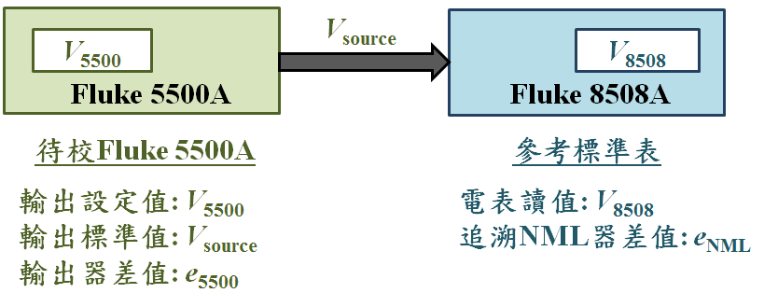
圖 1量測系統示意圖_ 5500A/5502A內部自校

    - 交流電壓源校正
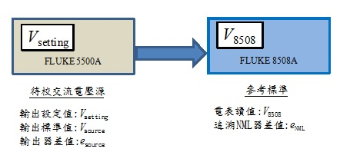
圖 2 量測系統示意圖_交流電壓源校正

標 題 | 交流電壓量測系統-校正標準程序 | 編 號 | CTP-5403
制定部門 | 校正實驗室 | 版次 | B4

    - 交流電壓表校正

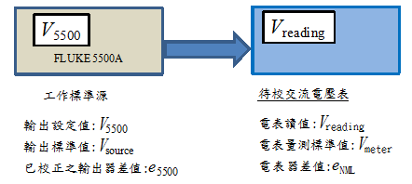
圖 3量測系統示意圖_交流電壓表校正

  - 交流電壓標準傳遞 (Fluke 5500A/5502A內部自校)
    - 本交流電壓量測系統之參考標準表為Fluke 8508A (多功能電表)，每年定期送往國家度量衡標準實驗室校正此電表之交流電壓參數，並將此交流電壓標準傳遞給本實驗室的工作標準源Fluke 5500A/5502A (多功能校正器)，以完成工作標準源Fluke 5500A/5502A在實驗室的內部自校。
    - 按下參考標準表Fluke 8508A之“ACV”鍵，即可進入交流電壓量測模式，此時即可執行歸零程序(Zeroing Operation)，其操作步驟為：先將Fluke 8508A的電壓輸出端短路，如圖4所示。接著按下“INPUT”鍵，再選擇“Zero Func”後即開始執行各個檔位歸零程序，此時在顯示螢幕上會出現“Busy”字樣，待“Busy”字樣消除後即完成歸零程序，如圖4-1～圖4-1～5所示。
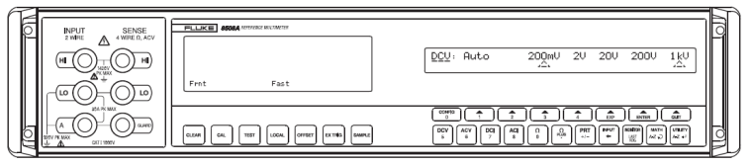
輸出端短路
圖 4參考標準表Fluke 8508A電壓輸出端短路示意圖

標 題 | 交流電壓量測系統-校正標準程序 | 編 號 | CTP-5403
制定部門 | 校正實驗室 | 版 次 | B4

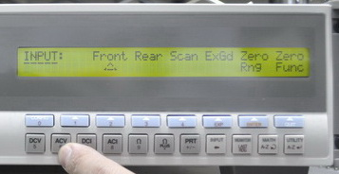
圖4-1
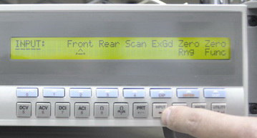
圖4-2
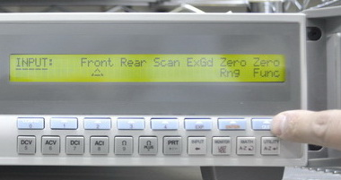
圖4-3
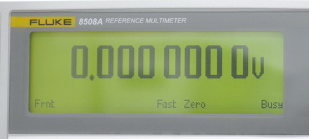
圖4-4
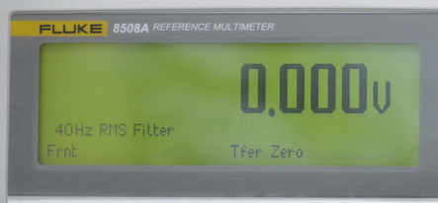
圖4-5

標 題 | 交流電壓量測系統-校正標準程序 | 編 號 | CTP-5403
制定部門 | 校正實驗室 | 版 次 | B4

    - 將工作標準源Fluke 5500A/5502A欲執行校正之交流電壓完成設定，其相關校正點如下表所列(共44個校正點)。

No. |  | 5500A/5502A檔位 | 8508A檔位 | ACV
@50 Hz | @60 Hz
1 | 23 | 330 mV | 200 mV | 1 mV
2 | 24 |  | 200 mV | 5 mV
3 | 25 |  | 200 mV | 10 mV
4 | 26 |  | 200 mV | 100 mV
5 | 27 |  | 2 V | 200 mV
6 | 28 |  | 2 V | 300 mV
7 | 29 | 3.3 V | 200 mV | 100 mV
8 | 30 |  | 2 V | 1 V
9 | 31 |  | 20 V | 2 V
10 | 32 |  | 20 V | 3 V
11 | 33 | 33 V | 2 V | 1 V
12 | 34 |  | 20 V | 10 V
13 | 35 |  | 200 V | 20 V
14 | 36 |  | 200 V | 30 V
15 | 37 | 330 V | 200 V | 50 V
16 | 38 |  | 200 V | 100 V
17 | 39 |  | 1000 V | 200 V
18 | 40 |  | 1000 V | 300 V
19 | 41 | 1020 V | 1000 V | 100 V
20 | 42 |  | 1000 V | 200 V
21 | 43 |  | 1000 V | 500 V
22 | 44 |  | 1000 V | 1000 V

(設定交流電壓100 V / @ 50 Hz為例)

陸續按下 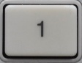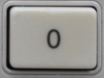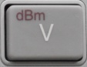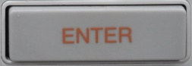，輸出欄會顯示 100.000 V 接著陸續按下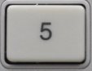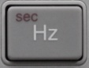,輸出欄會顯示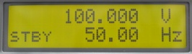(STBY 100.000 V 50 Hz)，即完成設定交流電壓100 V / @ 50 Hz的程序。

標 題 | 交流電壓量測系統-校正標準程序 | 編 號 | CTP-5403
制定部門 | 校正實驗室 | 版次 | B4

    - 將工作標準源Fluke 5500A/5502A輸出端連接至參考標準表Fluke 8508A的輸入端，其接線方式如圖5所示。同時，該“HI”、“LO”兩條連接線建議採高密度交錯方式作纏繞，以降低雜訊干擾。

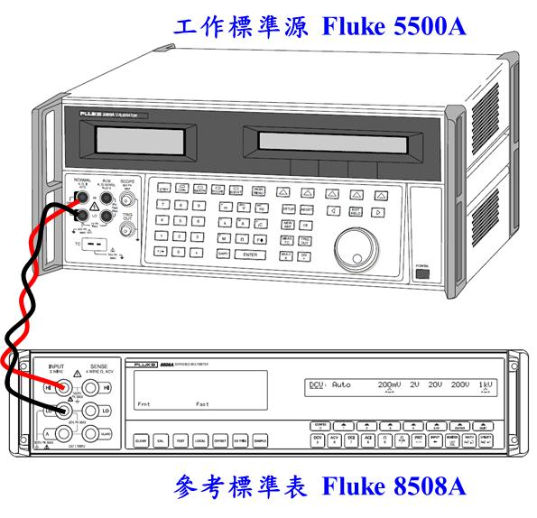
圖 5交流電壓標準傳遞接線圖

    - 將參考標準表Fluke 8508A切換至適當的電壓檔位後，再將工作標準源Fluke 5500A/5502A的電壓標準訊號執行輸出，亦即按下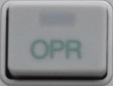 (OPR鍵)，Fluke 5500A/5502A的輸出顯示幕為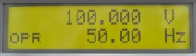,此時參考標準表Fluke 8508A即可進行電壓讀值量測，每天需重複測量5次，共測量3天。

    - 欲變更工作標準源Fluke 5500A/5502A的輸出電壓值時，必須先將其輸出訊號關閉，亦即按STBY鍵使標準源進入“STANDBY”模式後才可進行電壓值變更，以免造成儀器損壞。

標 題 | 交流電壓量測系統-校正標準程序 | 編 號 | CTP-5403
制定部門 | 校正實驗室 | 頁 次 | B4

  - 交流電壓源校正
    - 按下參考標準表Fluke 8508A之“ACV”鍵，即可進入交流電壓量測模式，此時即可執行歸零程序(Zeroing Operation)，其操作步驟為：先將Fluke 8508A的電壓輸出端短路，如圖4所示。接著按下“INPUT”鍵，再選擇“Zero Func”後即開始執行各個檔位歸零程序，此時在顯示螢幕上會出現“Busy”字樣，待“Busy”字樣消除後即完成歸零程序，如圖4-1～圖4-1～5所示。
    - 將待校交流電壓源欲執行校正之交流電壓完成設定，並將其輸出端連接至參考標準表Fluke 8508A的輸入端，其接線方式可參考圖5。同時，該“HI”、“LO”兩條連接線建議採高密度交錯方式作纏繞，以降低雜訊干擾。
    - 將參考標準表Fluke 8508A切換至適當的電壓檔位後，再將待校交流電壓源的電壓訊號執行輸出，此時Fluke 8508A即可進行電壓讀值量測，重複測量5次。
    - 欲變更待校交流電壓源的輸出電壓值時，必須先將其輸出訊號關閉後才可進行電壓值變更，以免造成儀器損壞。
  - 交流電壓表校正
    - 將工作標準源Fluke 5500A/5502A欲提供校正之交流電壓完成設定，其設定步驟與程序可參考4.3.3節所述。接著將Fluke 5500A/5502A輸出端連接至待校交流電壓表的輸入端，其接線方式可參考圖5。同時，該“HI”、“LO”兩條連接線建議採高密度交錯方式作纏繞，以降低雜訊干擾。
    - 在待校交流電壓表切換至適當的電壓檔位後(依客戶端需求)，將工作標準源Fluke 5500A/5502A的電壓標準訊號執行輸出，亦即按下 (OPR鍵)，此時待校交流電壓表即可進行電壓讀值量測，重複測量5次。
    - 欲變更工作標準源Fluke 5500A/5502A的輸出電壓值時，必須先將其輸出訊號關閉，亦即按STBY鍵使標準源進入“STANDBY”模式後才可進行電壓值變更，以免造成儀器損壞。

標 題 | 交流電壓量測系統-校正標準程序 | 編 號 | CTP-5403
制定部門 | 校正實驗室 | 版次 | B4

- 完成校正後應有步驟
  - 將待校交流電壓源或工作標準源Fluke 5500A/5502A的電壓輸出訊號關閉後，即可關閉所有儀器電源。
  - 檢查數據記錄結果。

標 題 | 交流電壓量測系統-校正標準程序 | 編 號 | CTP-5403
制定部門 | 校正實驗室 | 版次 | B4

- 資料分析
  - 校正數據表
交流電壓標準傳遞(亦即Fluke 5500A/5502A內部自校)、交流電壓源、以及交流電壓表之校正數據表分別如附錄一至附錄三所示。
  - 數據分析
    - 交流電壓標準傳遞 (Fluke 5500A/5502A內部自校)：
    - 交流電壓源校正：
$V_{source}=V_{8508}-e_{\text{NML}}$ (3)
$e_{source}=V_{setting}-V_{source}=V_{setting}-V_{8508}+e_{\text{NML}}$ (4)
其中，$V_{source}$為待校交流電壓源之輸出標準值，$V_{8508}$為參考標準表Fluke 8508A之電表讀值，$e_{\text{NML}}$為Fluke 8508A追溯NML之器差值。$e_{source}$為待校交流電壓源之輸出器差值，$V_{setting}$為待校交流電壓源之輸出設定值。
    - 交流電壓表校正：
$V_{meter}=V_{5500}-e_{5500}$ (5)
$e_{meter}=V_{reading}-V_{meter}=V_{reading}-V_{5500}+e_{5500}$ (6)
其中，$V_{meter}$為待校交流電壓表之量測標準值，$V_{5500}$為工作標準源Fluke 5500A/5502A之輸出設定值，$e_{5500}$為Fluke 5500A/5502A追溯參考標準表Fluke 8508A之器差值。$e_{meter}$為待校交流電壓表之器差值，$V_{reading}$為待校交流電壓表之電表讀值。
  - 相對擴充不確定度
依據交流電壓量測系統評估報告得到各不確定度來源的相對標準不確定度(含校正時多次量測計算而得的A類相對標準不確定度以及B類相對標準不確定度)，再計算相對組合標準不確定度。採信賴水準為95 %，可得涵蓋因子為2.0，並得到相對擴充不確定度。

標 題 | 交流電壓量測系統-校正標準程序 | 編 號 | CTP-5403
制定部門 | 校正實驗室 | 版次 | B4

- 校正報告 <<交流電壓源校正範例>>
新北市三重區光復路  二段88巷38號  電話：886-2-29953173  傳真：886-2-29956436  報告日期： |  |  | 制宜電測股份有限公司  制宜電測校正實驗室 |  |  |  |  |  |  | 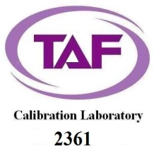
No.: xxx-xxxxxxxx-xx |  |  | 校 正 報 告 |  |  |  |  |  |  | Page 1 of 2
Applicant
申 請 者
Address
地 址
Manufacturer  廠 牌 |  |  |  | Model No  型 號 |  |  |  | Serial No  序 號
Description  儀 器 名 稱 |  |  |  |  |  |  |  | Receive Date  收 件 日 期
Procedure used  校 正 程 序 | 交流電壓量測系統-校正標準程序 (CTP-5403 版本：B4)
Calibration Loc.  遊校地點 |  |  |  |  |  |  |  | Calibration Date校 正 日 期
Condition of calibration  校正時之環境條件 |  |  |  | Temp  溫度 | (23.0 ± 5.0) ℃ |  |  | RH  相對濕度 |  |  |  | ( 50.0 ± 15.0 ) %
Standards Employed 校正時使用之標準器
I.D. No.  識別號碼 |  | MFG/Model No.  製造廠/型號 |  |  |  |  | Description  儀器名稱 |  |  |  | Due Date  有效日期
255367413 |  | Fluke/8508A |  |  |  |  | 多功能電表 |  |  |  | 20XX/XX/XX  20XX/XX/XX
Traceability Parameter  追溯參數 |  |  |  | Cal. Source and Report No.  校正機構及報告號碼 |  |  |  |  | Calibration Date  校正日期
DC Voltage |  |  |  | 國家度量衡標準實驗TAF N0688  E140043A  E140058A |  |  |  |  | 20XX/XX/XX  20XX/XX/XX
制宜電測股份有限公司校正實驗室特此證明本儀器已與上列標準器實施比較校正，上述之標準器均可追溯至中華民國及其他國家之度量衡之國家標準實驗室校正值，本實驗室之運作與管理符合ISO/IEC 17025及校正領域特定規範之要求。
CHUYI hereby certifies that the equipment noted herein has been compared with the above listed standards. The standards used to perform this calibration are traceable to the calibration data of the National Measurement Laboratory (NML) and other countries. (NIST, PTB…etc.) The CHUYI laboratory is in compliance with ISO/IEC 17025 and Calibration Field Special Specification.
備註：本校正報告僅對此校正件有效，報告部分分離無效，未經許可不得任意摘錄或複製。
Note：
The result of this calibration,performed by the CHUYI SYSTEM Laboratory, Is specified in this report，When the cover and following pages are separated，The validity of this report no longer exists。
The calibration report shall not be reproduced except in full, without written approval of the laboratory.
報告簽署人:______________
表單編號：CLR-7801-02

新北市三重區光復路  二段88巷38號  電話：886-2-29953173  傳真：886-2-29956436  報告日期： | 制宜電測股份有限公司  制宜電測校正實驗室 | 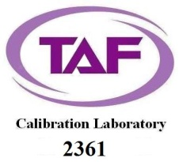
No.: xxx-xxxxxxxx-xx | 校 正 報 告 | Page 2 of 2
- 校正結果:
檔 位 設 定 值 輸出標準值 器 差 值 相對擴充不確定度
───── ────── ────── ───── ─────────
AUTO 10.000 00 V 10.000 10 V -0.000 10 V 0.68 mV/V

- 校正說明:
  - 本校正實施依據為交流電壓量測系統-校正標準程序 (CTP-5403 版本：B4)，將該交流電壓源輸出交流電壓至本實驗室之參考標準表Fluke 8508A，由參考標準表進行電壓值量測。
  - 設定值係指該交流電壓源之輸出設定值。
  - 輸出標準值係待指該交流電壓源之輸出經參考標準表讀取訊號後進行參考標準表器差修正之結果。
  - 器差值=設定值-輸出標準值。
  - 相對擴充不確定度係依據交流電壓量測系統-校正評估報告(CTM-5403 版本：B4)進行評估。
  - 相對擴充不確定度係相對組合標準不確定度與涵蓋因子（k=2）之乘積。相對應約95 %之信賴水準。

 | 標 題 | 交流電壓量測系統-校正標準程序 |  |  |  |  |  |  |  |  |  |  |  |  | 編 號 |  | CTP-5403
 | 制定部門 | 校正實驗室 |  |  |  |  |  |  |  |  |  |  |  |  | 版次 |  | B4
新北市三重區光復路  二段88巷38號  電話：886-2-29953173  傳真：886-2-29956436  報告日期： |  |  |  |  |  | 制宜電測股份有限公司  制宜電測校正實驗室 |  |  |  |  |  |  | 
No.: xxx-xxxxxxxx-xx |  |  |  |  |  | 校 正 報 告 |  |  |  |  |  |  | Page 1 of 2
Applicant
申 請 者
Address
地 址
Manufacturer  廠 牌 |  |  |  |  |  |  | Model No  型 號 |  |  |  |  | Serial No  序 號
Description  儀 器 名 稱 |  |  |  |  |  |  |  |  |  |  | Receive Date  收 件 日 期
Procedure used  校 正 程 序 |  |  |  | 交流電壓量測系統-校正標準程序 (CTP-5403 版本：B4)
Calibration Loc.  遊校地點 |  |  |  |  |  |  |  |  |  |  |  | Calibration Date校 正 日 期
Condition of calibration  校正時之環境條件 |  |  |  |  |  |  | Temp  溫度 | (23.0 ± 5) ℃ |  |  |  | RH  相對濕度 |  |  |  | ( 50 ± 15 ) %
Standards Employed 校正時使用之標準器
I.D. No.  識別號碼 |  |  |  |  | MFG/Model No  製造廠/型號 |  |  |  |  | Description  儀器名稱 |  |  |  | Due Date  有效日期
9120023 |  |  |  |  | Fluke/5500A |  |  |  |  | 多功能校正器
Traceability Parameter  追溯參數 |  |  |  |  |  |  | Cal. Source and Report No.  校正機構及報告號碼 |  |  |  |  | Calibration Date  校正日期
AC Voltage |  |  |  |  |  |  | 制宜電測校正實驗室TAF 2361  xxx-xxxxxxxx-xx
制宜電測股份有限公司校正實驗室特此證明本儀器已與上列標準器實施比較校正，上述之標準器均可追溯至中華民國及其他國家之度量衡之國家標準實驗室校正值，本實驗室之運作與管理符合ISO/IEC 17025及校正領域特定規範之要求。
CHUYI hereby certifies that the equipment noted herein has been compared with the above listed standards. The standards used to perform this calibration are traceable to the calibration data of the National Measurement Laboratory (NML) and other countries. (NIST, PTB…etc.) The CHUYI laboratory is in compliance with ISO/IEC 17025 and Calibration Field Special Specification.
備註：本校正報告僅對此校正件有效，報告部分分離無效，未經許可不得任意摘錄或複製。
Note：
The result of this calibration,performed by the CHUYI SYSTEM Laboratory, Is specified in this report，When the cover and following pages are separated，The validity of this report no longer exists。
The calibration report shall not be reproduced except in full, without written approval of the laboratory.
報告簽署人:______________
表單編號：CLR-7801-02

新北市三重區光復路  二段88巷38號  電話：886-2-29953173  傳真：886-2-29956436  報告日期： | 制宜電測股份有限公司  制宜電測校正實驗室 | 
No.: xxx-xxxxxxxx-xx | 校 正 報 告 | Page 2 of 2
- 校正結果:
檔 位 標 準 值 器 差 值 相對擴充不確定度
────── ──────── ──────── ─────────
20 V 10.0000 V -0.0000 V 4.1 mV/V

- 校正說明:
  - 本校正實施依據為交流電壓量測系統-校正標準程序 (CTP-5403 版本：B4)，以本實驗室之工作標準源Fluke 5500A輸出交流標準電壓至該交流電壓表，由該交流電壓表進行電壓值量測。
  - 標準值為輸入至該交流電壓表之標準交流電壓。
  - 器差值=電表讀值-標準值。
  - 相對擴充不確定度係依據交流電壓量測系統-校正評估報告(CTM-5403 版本：B4)進行評估。
  - 相對擴充不確定度係相對組合標準不確定度與涵蓋因子（k=2）之乘積。相對應約95 %之信賴水準。

標 題 | 交流電壓量測系統-校正標準程序 | 編 號 | CTP-5403
制定部門 | 校正實驗室 | 版次 | B4

- 參考資料
  - ISO/IEC Guide 98-3:2008, Uncertainty of measurement — Part 3: Guide to the expression of uncertainty in measurement (GUM:1995).
  - ISO/IEC 17025:2017, General requirements for the competence of testing and calibration laboratories, ISO, 2017.
  - Fluke 8508A Reference Multimeter Users Manual, July 2002 (Rev.6).
  - Fluke 5500A Multi-Product Calibrator Operator Manual, December 1994 (Rev.11).
  - Fluke 5502A Multi-Product Calibrator Operator Manual, December 2012
  - 財團法人全國認證基金會，實驗室認證規範TAF-CNLA-T03(3):2018，“校正領域遊校技術規範”。
  - 交流電壓量測系統校正評估報告，編號CTM-5403，B4版，制宜電測公司，2025年。
  - 財團法人全國認證基金會，實驗室認證規範TAF-CNLA-T01(6) : 2020，“校正領域認證特定規範”。
  - 財團法人全國認證基金會，實驗室認證規範TAF-CNLA-T28(1) : 2023，“校正領域電量校正技術規範”。

標 題 | 交流電壓量測系統-校正標準程序 | 編 號 | CTP-5403
制定部門 | 校正實驗室 | 版次 | B4

- 附錄
.附錄一：Fluke 5500A/5502A內部自校之校正數據表

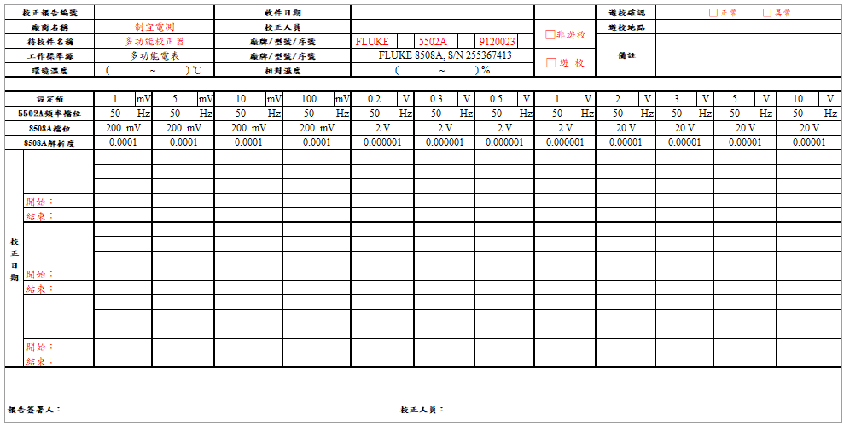
表單編號:CLR-5403-01

附錄二：交流電壓源之校正數據表

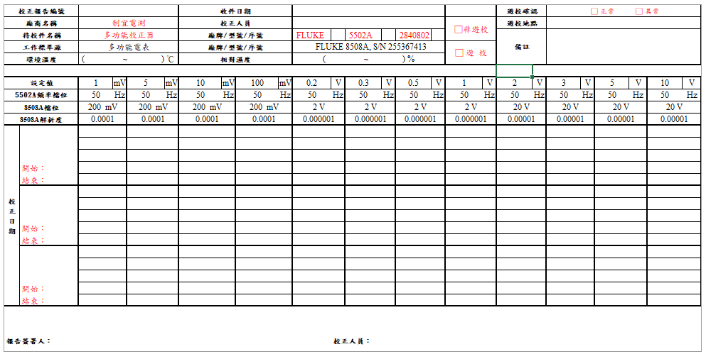
表單編號:CLR-5403-02

附錄三：交流電壓表之校正數據表

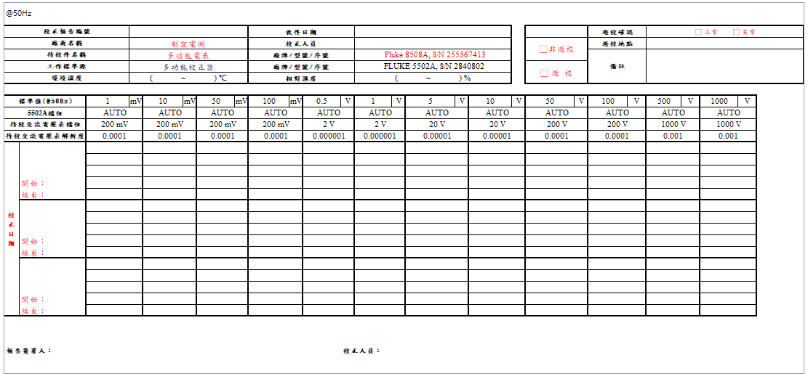
表單編號:CLR-5403-03

